Лабораторная работа №1

Установка и конфигурация операционной системы на виртуальную машину

Ишанова А.И. группа НФИ-02-19

Содержание

# Цель работы

Установка ОС на Virtual Box для дальнейшего использования в ходе прохождения курса.

# Задание

1. Установить ОС на Virtual Box.
2. Получите следующую информацию.
   1. Версия ядра Linux (Linux version).
   2. Частота процессора (Detected Mhz processor).
   3. Модель процессора (CPU0).
   4. Объем доступной оперативной памяти (Memory available).
   5. Тип обнаруженного гипервизора (Hypervisor detected).
   6. Тип файловой системы корневого раздела.
   7. Последовательность монтирования файловых систем. [1]

# Теоретическое введение

Виртуальная машина (VM, от англ. virtual machine) — программная и/или аппаратная система, эмулирующая аппаратное обеспечение некоторой платформы (guest — гостевая платформа) и исполняющая программы для guest-платформы на host-платформе (host — хост-платформа, платформа-хозяин) или виртуализирующая некоторую платформу и создающая на ней среды, изолирующие друг от друга программы и даже операционные системы; также спецификация некоторой вычислительной среды. [2]

VirtualBox (Oracle VM VirtualBox) — программный продукт виртуализации для операционных систем Windows, Linux, FreeBSD, macOS, Solaris/OpenSolaris, ReactOS, DOS и других. [3]

# Выполнение лабораторной работы

## Установка ОС

Предварительно были скачаны Virtual Box (и установлена) и дистрибутив Rocky.

1. Создаем новую виртуальную машину. (fig. 1)

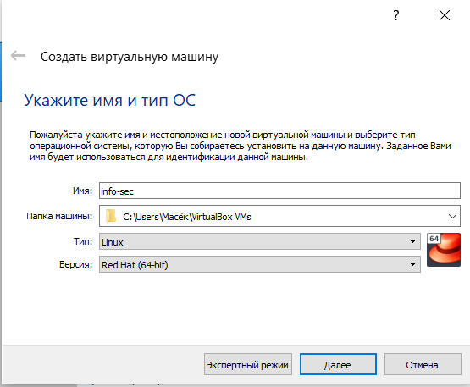

Figure 1: Создание новой виртуальной машины

1. Настариваем. (fig. 2 - fig. 6)

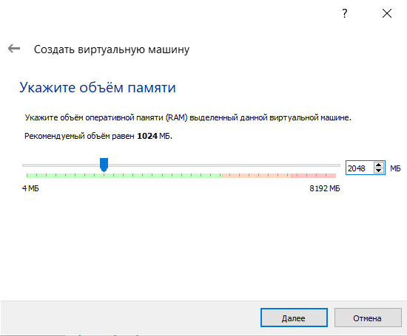

Figure 2: Выбор обьема памяти

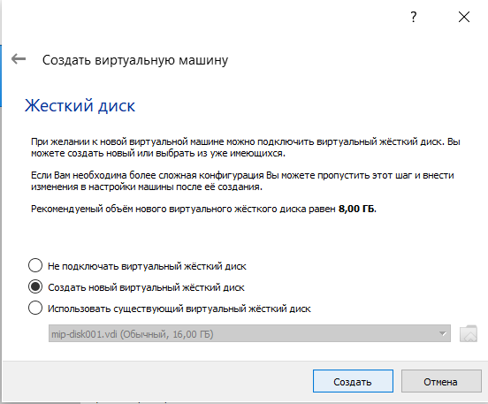

Figure 3: Выбор подключения виртуального жесткого диска

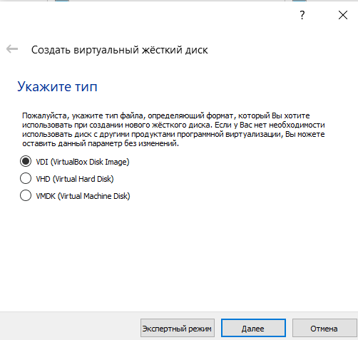

Figure 4: Выбор типа виртуального жесткого диска

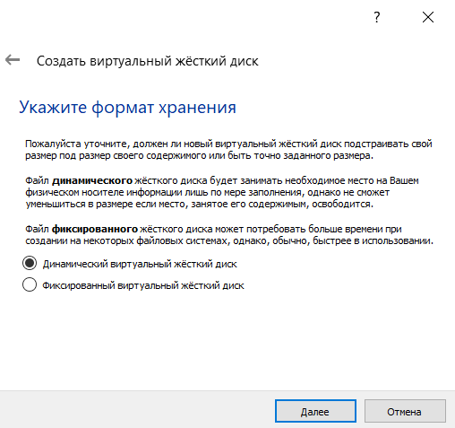

Figure 5: Выбор формата виртуального жесткого диска

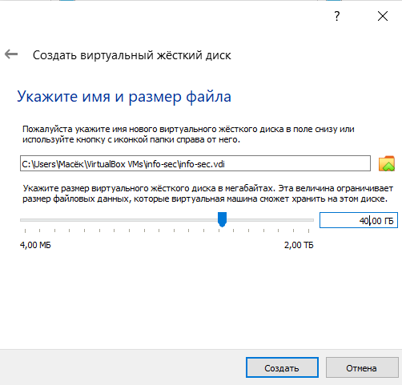

Figure 6: Выбор имени виртуального жесткого диска

1. В настройках виртуальной машины в носители ставим дистрибутив Linux. (fig. 7)

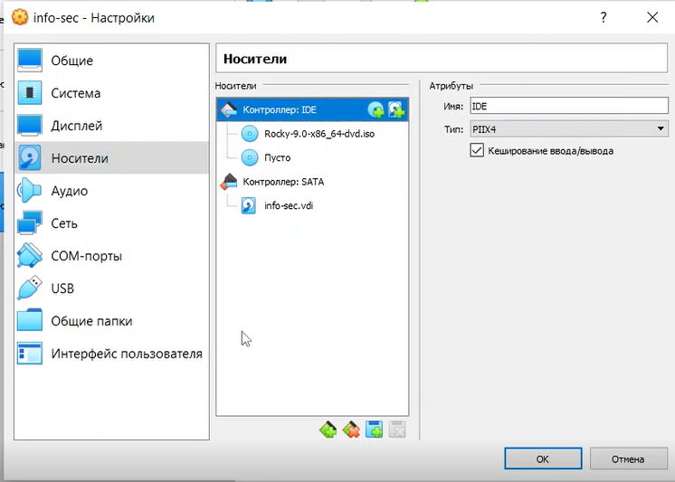

Figure 7: Подклбчение дистрибутива к виртуальной машине

1. Запускаем вируальную машину. Ставим параметры установки и устанавливаем ОС. (fig. 8 - fig. 15)

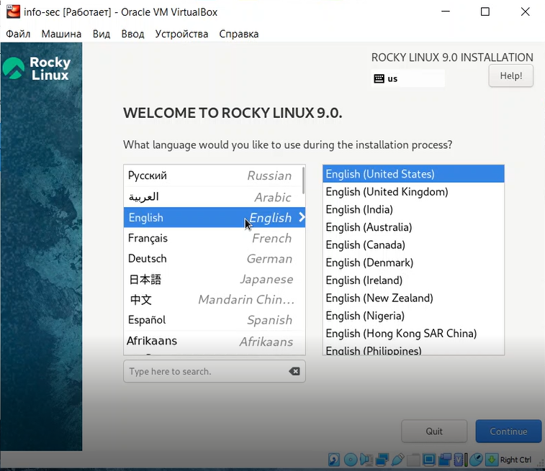

Figure 8: Настройка языка

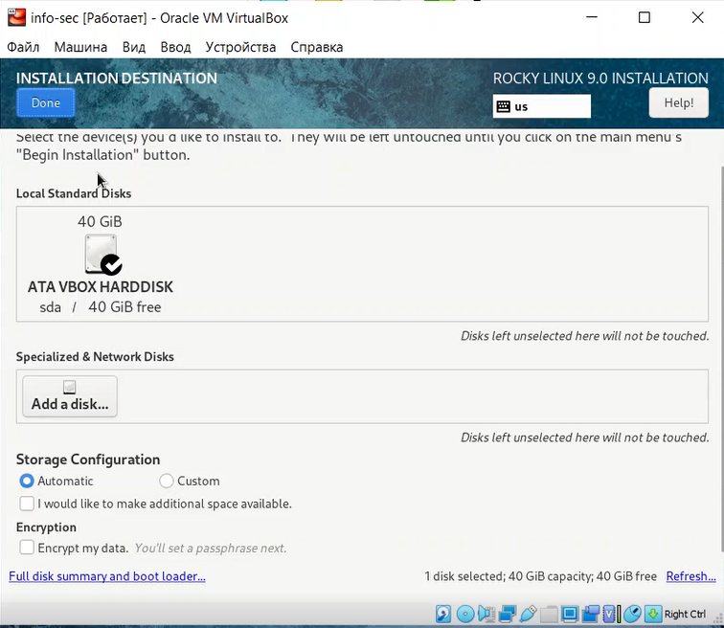

Figure 9: Настройка пути установки

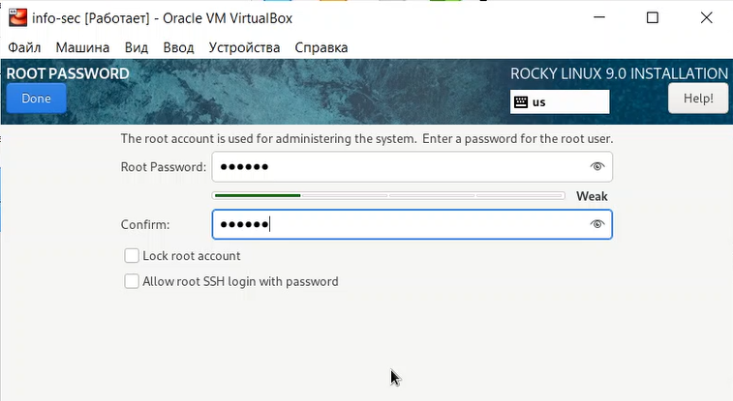

Figure 10: Настройка корневого пароля

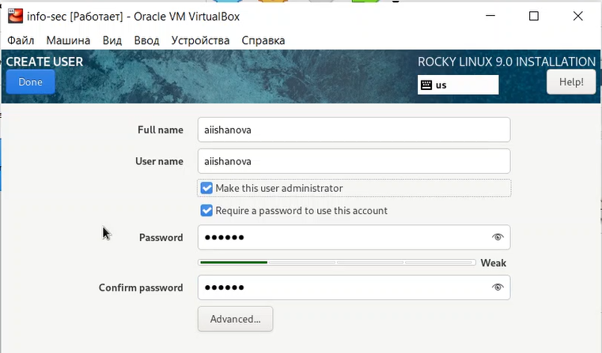

Figure 11: Настройка пользователя

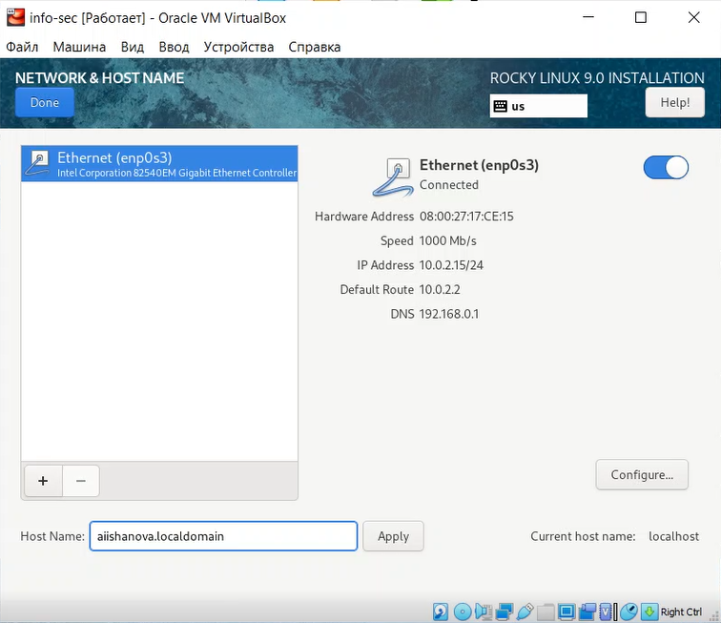

Figure 12: Настройка интернета

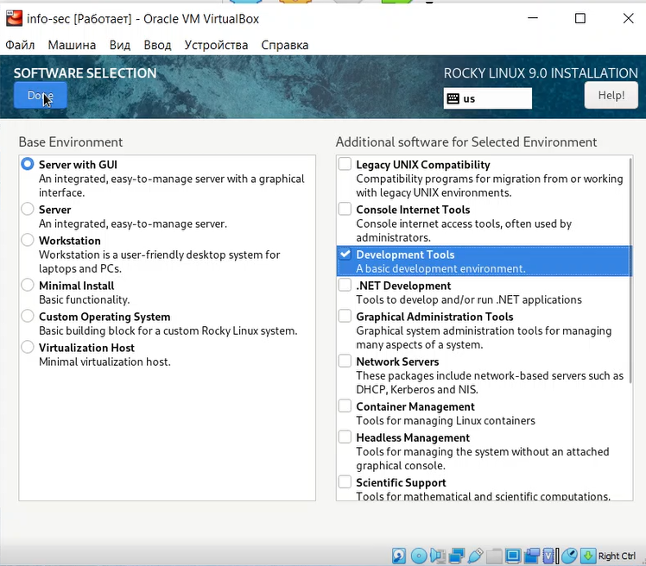

Figure 13: Настройка установки программ

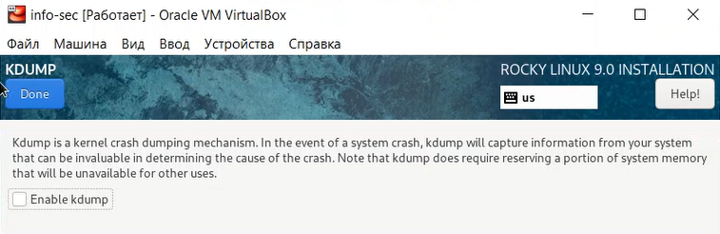

Figure 14: Отключение KDUMP

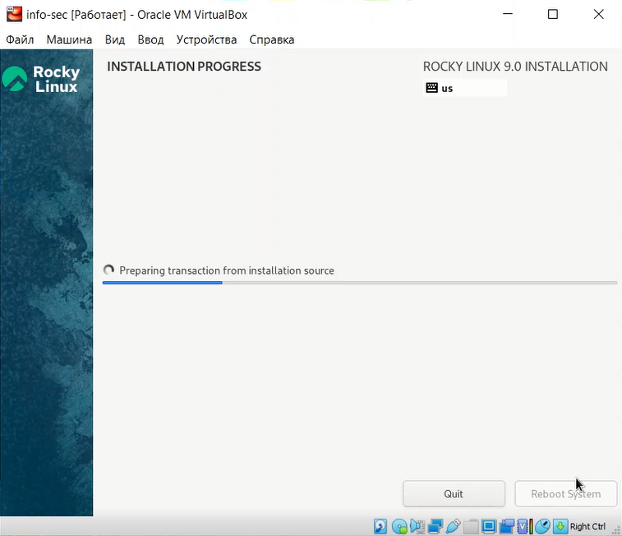

Figure 15: Процесс устанвоки

## Поиск информации через терминал

1. Перезагружаем виртуальную машину после установки. Открывваем терминал. Применяем команды dmesg и dmesg | less. (fig. 16 - fig. 17)

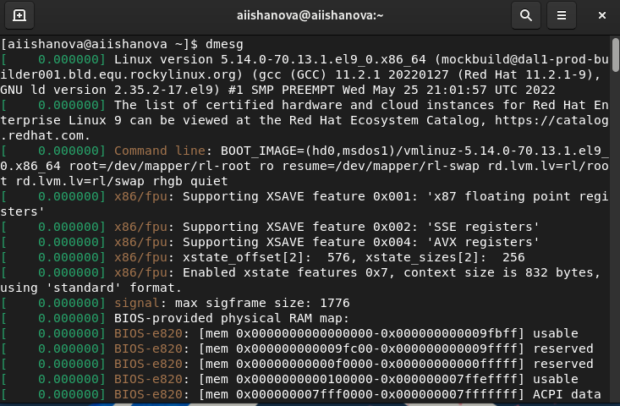

Figure 16: Использование команды dmesg

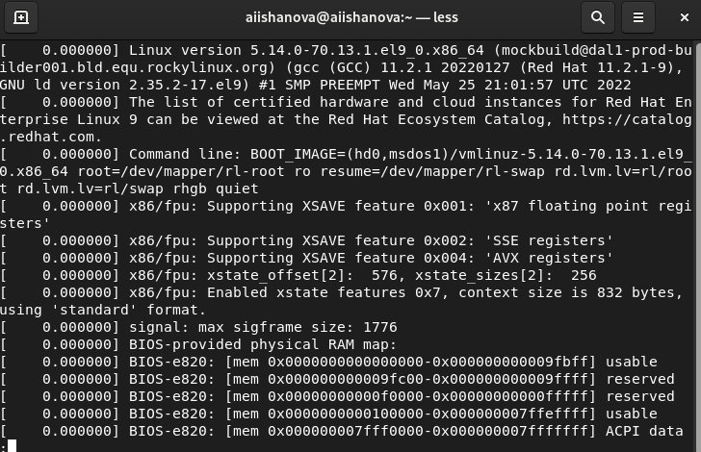

Figure 17: Использование команды dmesg | less

1. Начинаем поиск информации с помощью команд grep | -i “ключевое слово”. (fig. 18 - fig. 19)

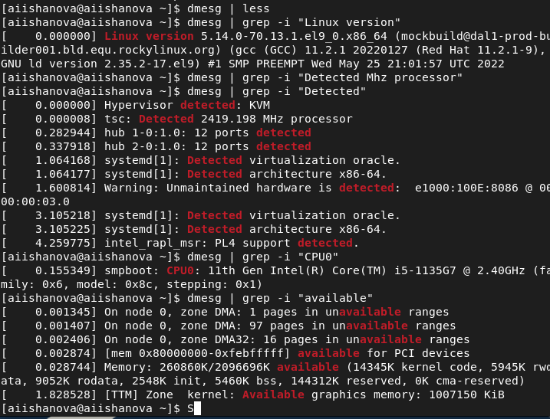

Figure 18: Использование команды grep | -i “ключевое слово”

Figure 19: Использование команды grep | -i “ключевое слово” (2)

Figure 19: Использование команды grep | -i “ключевое слово” (2)

1. Для поиска информации о файловых системах используем команды df -Th и findmnt. (fig. 20)

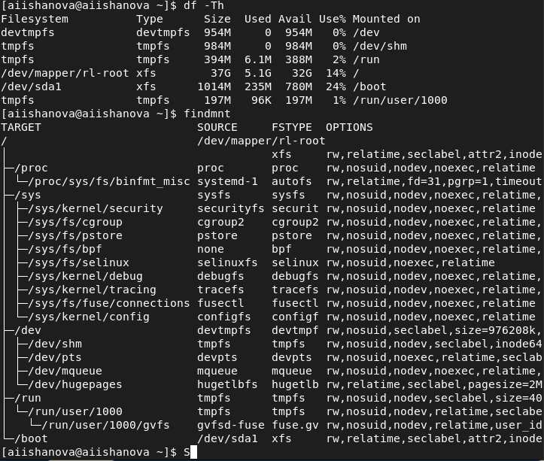

Figure 20: Использование команд df -Th и findmnt

# Вывод

В ходе выполнения лабораторной работы была установлена новая ОС на новую виртуальную машину. Так была найдена следующая информация:

* версия ядра Linux 5.14.0-70.13.1.el0_0.x86_64
* частота процессора 2419.198 МГц
* модель процессора 11th Gen Intel(R) Core(TM) i5-1135G7 @ 2.40Ghz
* обьем доступной оперативной памяти 260860К/20966969К
* тип обнаруженного гипервизора KVM
* тип файловой системы корневого раздела xfs
* последовательность монтирования файловых систем

# Библиография

1. Методические материалы курса.
2. Wikipedia: Виртуальная машина. (https://ru.wikipedia.org/wiki/%D0%92%D0%B8%D1%80%D1%82%D1%83%D0%B0%D0%BB%D1%8C%D0%BD%D0%B0%D1%8F_%D0%BC%D0%B0%D1%88%D0%B8%D0%BD%D0%B0)
3. Wikipedia: Virtual Box. (https://ru.wikipedia.org/wiki/VirtualBox)